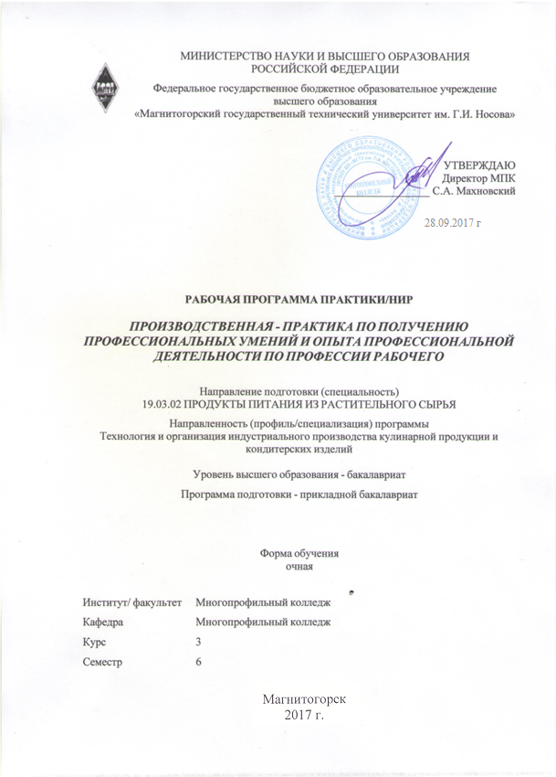

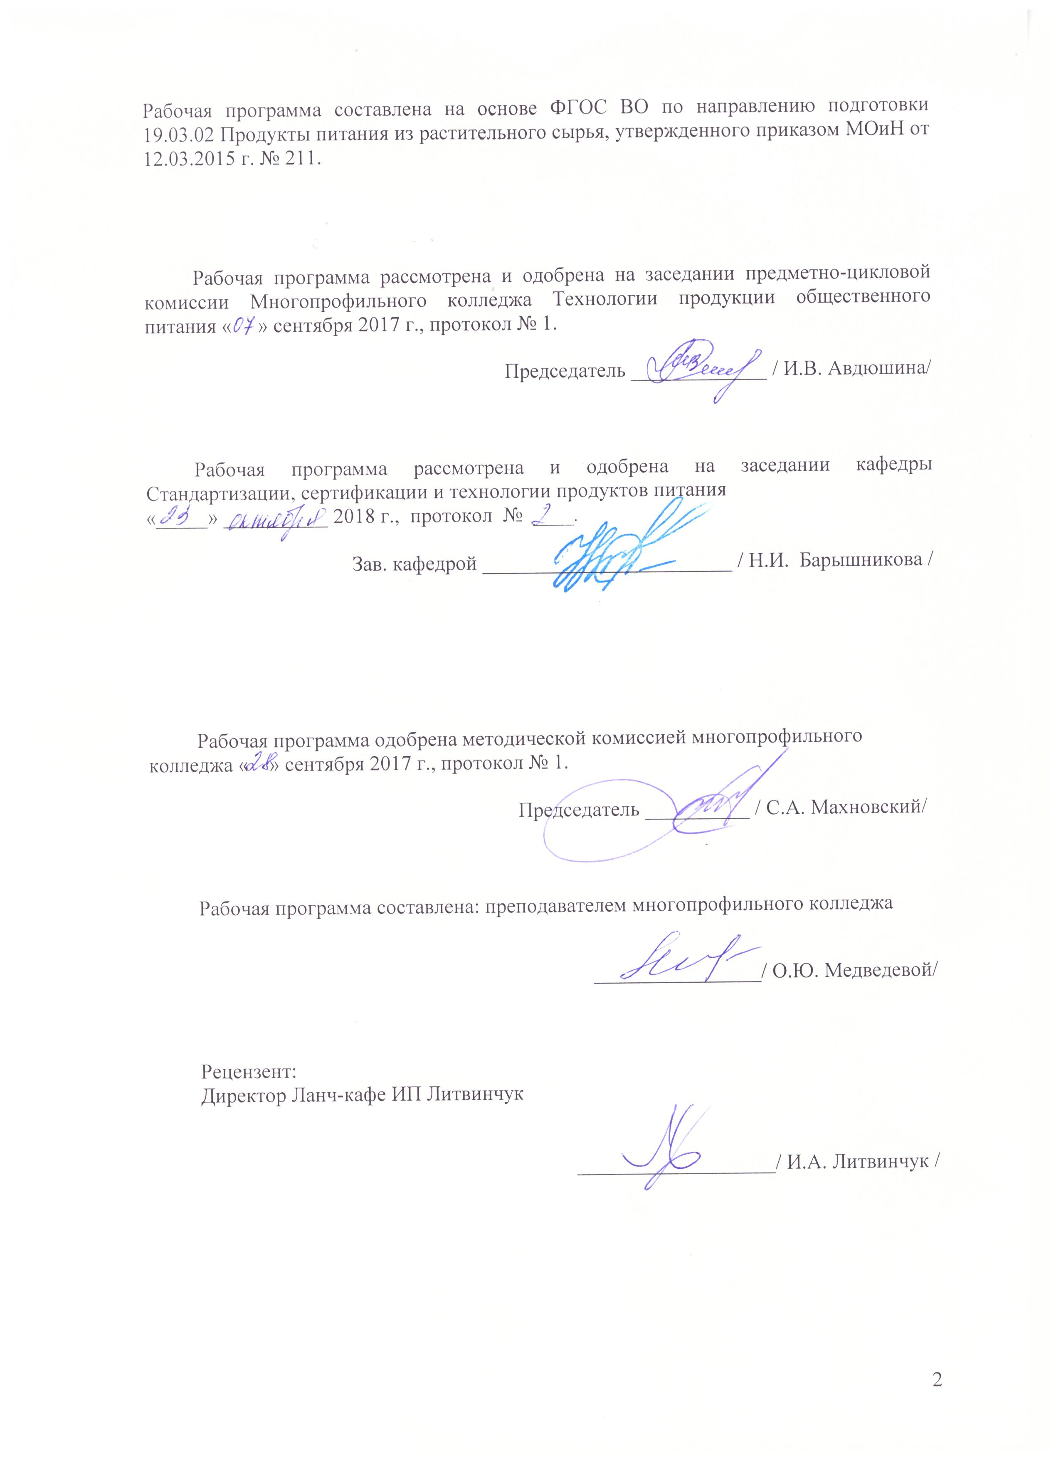

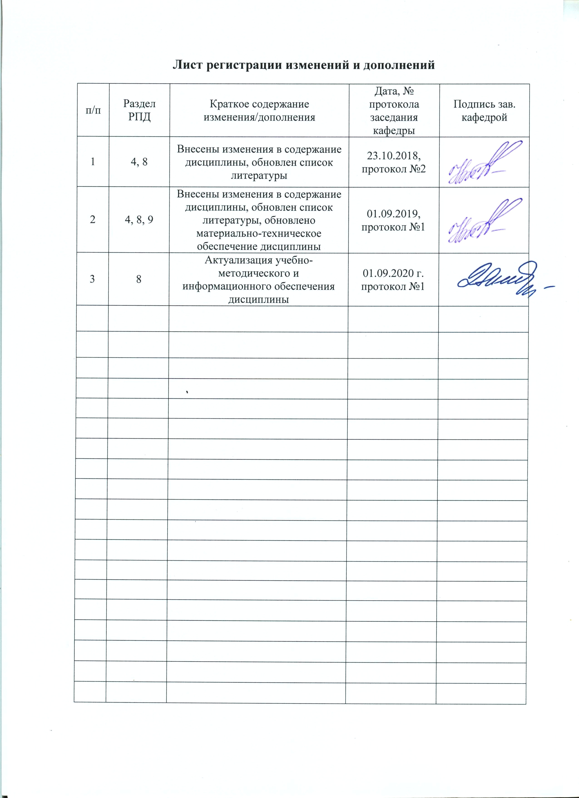

|  |  |
| --- | --- |
| **1** **Цели** **практики** | |
| Целями практики по направлению подготовки 19.03.02 Продукты питания из растительного сырья являются ознакомление с производственным процессом и начальная адаптация к профессиональной деятельности. | |
| **2** **Задачи** **практики** | |
| Задачами практики являются:  - организация рационального ведения технологического процесса на предприятиях общественного питания  − приобретение умений и навыков на основе знаний, полученных в процессе теоретического обучения;  − приобретение практикантами умений и навыков профессионального поведения в процессе трудовой деятельности  - развитие общекультурных и профессиональных компетенций;  - освоение современных производственных процессов, технологий;  - адаптация обучающихся к конкретным условиям деятельности предприятий различных организационно-правовых форм. | |
|  |  |
| **3** **Место** **практики** **в** **структуре** **образовательной** **программы** | |
| Для прохождения практики необходимы знания (умения, владения), сформированные в результате изучения дисциплин/ практик: | |
| Учебная - практика по получению первичных профессиональных умений и навыков, в том числе первичных умений и навыков научно-исследовательской деятельности | |
| Учебная - ознакомительная практика | |
| Введение в направление | |
| Организация технологического процесса производства кулинарной и кондитерской продукции | |
| Физиология питания | |
| Товароведение и экспертиза продовольственных товаров | |
| Санитария и гигиена | |
| Знания (умения, владения), полученные в процессе прохождения практики будут необходимы для изучения дисциплин/практик: | |
| Основы карвинга и оформление блюд | |
| Принципы подачи и оформление блюд | |
| Инжиниринг меню | |
| Принципы разработки меню | |
| Подготовка к защите и защита выпускной квалификационной работы | |
| Подготовка к сдаче и сдача государственного экзамена  Кухни народов мира  Кулинарные путешествия по странам мира  Сервисная деятельность  Сервис в индустрии общественного питания | |
|  |  |
| **4** **Место** **проведения** **практики** | |
| Практика проводится на базе ФГБОУ ВПО «Магнитогорского государственного технического университета им. Г.И. Носова» в учебных цехах (кондитерском и кулинарном) Многопрофильного колледжа. | |
| Способ проведения практики: стационарная | |
| Практика осуществляется непрерывно | |
|  |  |
| **5** **Компетенции** **обучающегося,** **формируемые** **в** **результате** **прохождения**  **практики** **и** **планируемые** **результаты** **обучения** | |
| В результате прохождения практики обучающийся должен обладать следующими компетенциями: | |
| Структурный  элемент  компетенции | Планируемые результаты обучения |
|  |
| ПК-11 готовностью выполнить работы по рабочим профессиям | |
| Знать | - назначение, правила использования технологического оборудования, производственного инвентаря, инструмента, весоизмерительных приборов, посуды, используемых в приготовлении блюд, напитков и кулинарных изделий  - рецептуры и технологии приготовления блюд, напитков и кулинарных изделий массового спроса  -требования к качеству, срокам и условиям хранения, органолептические методы определения доброкачественности пищевых продуктов, используемых в приготовлении блюд, напитков и кулинарных изделий |
| Уметь | -производить работы по подготовке рабочего места и технологического оборудования, производственного инвентаря, инвентаря, инструмента весоизмерительных приборов, используемых при приготовлении блюд, напитков и кулинарных изделий  -соблюдать стандарты чистоты на рабочем месте основного производства организации питания; готовить несложные блюда массового спроса  -применять технологическую документацию, используемую при производстве блюд, напитков и кулинарных изделий |
| Владеть | - подготовкой к работе основного производства организации питания и своего рабочего места в соответствии с инструкциями и регламентами организации питания |
| ППК-1 Выполнять инструкции и задания повара по организации рабочего места | |
| Знать | -должностную инструкцию и регламент организации общественного питания; |
| Уметь | - производить работы по подготовке рабочего места и технологического оборудования, производственного инвентаря, весоизмерительных приборов, используемых при приготовлении блюд, напитков и кулинарных изделий  - соблюдать стандарты чистоты на рабочем месте основного производства организации питания; готовить несложные блюда массового спроса |
| Владеть | - подготовкой к работе основного производства организации питания и своего рабочего места в соответствии с инструкциями и регламентами организации питания |
| ППК-2 Выполнять задания повара по приготовлению, презентации и продаже блюд, напитков и кулинарных изделий | |
| Знать | - основные определения и понятия способов кулинарной обработки;  - характеристики основного, вспомогательного сырья и полуфабрикатов, а также принципы их взаимовлияния, определяющие вид, качество и потребительские свойства готовых изделий;  -технологию производства и хранения продуктов питания;  - принцип построения рецептур блюд и кулинарных изделий |
| Уметь | - рассчитывать рецептуры;  - нормировать и учитывать расход сырья;  - подбирать методы для оценки качества готовых блюд, и на основании полученных данных проводить заключение о качестве;  - оптимизировать технологический процесс и обеспечивать качество готовой продукции в соответствии с требованиями нормативной документации и потребностями рынка. |
| Владеть | - навыками разработки технико-технологических карт |

|  |  |  |  |  |  |
| --- | --- | --- | --- | --- | --- |
| **6.** **Структура** **и** **содержание** **практики** | | | | | |
| Общая трудоемкость практики составляет 3 зачетных единиц 108 акад. часов, в том числе:  – контактная работа – 1,5 акад. часов:  – самостоятельная работа – 70,8 акад. часов;  – в форме практической подготовки – 108 акад. часов | | | | |  |
| №  п/п | | Разделы (этапы) и содержание практики | Семестр | Виды работ на практике,  включая самостоятельную работу | Код и структурный элемент компетенции | | |
| 1 | | Подготовительный | 6 | Вводная лекция: Цели и задачи  практики, особенности производства готовой продукции на предприятиях быстрого питания, порядок прохождения, форма отчетности.  Ознакомление с организацией  (предприятием), правилами внутреннего трудового распорядка,  производственный инструктаж, в  т.ч. инструктаж по технике безопасности. | ПК-11 | | |
| 2 | | Производственный | 6 | Выполнение производственных  заданий, сбор, обработка и систематизация фактического и литературного материала | ПК-11, ППК-1, ППК-2 | | |
| 3 | | Аналитический | 6 | Анализ полученной информации,  подготовка отчета по практике,  получение отзыва - характеристики | ПК-11, ППК-1, ППК-2 | | |
| 4 | | Отчетный | 6 | Сдача отчета по практике, дневника и отзыва-характеристики на кафедру, устранение замечаний руководителя практики, защита отчета по практике | ПК-11, ППК-1, ППК-2 | | |

|  |
| --- |
| **7** **Оценочные** **средства** **для** **проведения** **промежуточной** **аттестации** **по** **практике** |
| Представлены в приложении 1. |
|  |
| **8** **Учебно-методическое** **и** **информационное** **обеспечение** **практики** |
| **а) Основная литература:** |
| 1. Серова, И. В. Организация обслуживания в организациях общественного питания : учебное пособие [для СПО] / И. В. Серова ; МГТУ. - Магнитогорск : МГТУ, 2015. - 1 электрон. опт. диск (CD-ROM). - Загл. с титул. экрана. - URL: <https://magtu.informsystema.ru/uploader/fileUpload?name=1439.pdf&show=dcatalogues/1/1123959/1439.pdf&view=true> (дата обращения: 25.09.2020). - Макрообъект. - Текст : электронный. - Сведения доступны также на CD-ROM.  2 Зайцева, Е. А. Приготовление блюд из рыбы, мяса, домашней птицы. Практикум для обучающихся по профессии «Повар, кондитер» : учебное пособие / Е. А. Зайцева, Н. В. Пушина, Ж. В. Морозова. — Санкт-Петербург : Лань, 2020. — 176 с. — ISBN 978-5-8114-4126-6. — Текст : электронный // Лань : электронно-библиотечная система. — URL: <https://e.lanbook.com/book/131009> (дата обращения: 15.11.2020). — Режим доступа: для авториз. пользователей. |
|  |
| **б) Дополнительная литература:** |
| 1. Панкевич, О. А. Товароведение товаров растительного происхождения. Зерномучные товары : учебное пособие / О. А. Панкевич. - Магнитогорск : МГТУ, 2012. - 1 электрон. опт. диск (CD-ROM). - Загл. с титул. экрана. - URL: <https://magtu.informsystema.ru/uploader/fileUpload?name=957.pdf&show=dcatalogues/1/1118997/957.pdf&view=true> (дата обращения: 25.09.2020). - Макрообъект. - Текст : электронный. - Сведения доступны также на CD-ROM.  2 Организация и технология обслуживания в барах. Конспект лекций : учебное пособие. Ч. 2 / сост. И. В. Серова. - Магнитогорск : МГТУ, 2013. - 1 электрон. опт. диск (CD-ROM). - Загл. с титул. экрана. - URL: <https://magtu.informsystema.ru/uploader/fileUpload?name=1072.pdf&show=dcatalogues/1/1119500/1072.pdf&view=true> (дата обращения: 25.09.2020). - Макрообъект. - Текст : электронный. - Сведения доступны также на CD-ROM.  3 Николаева, М. А. Стандартизация, метрология и подтверждение соответствия: Учебник/Николаева М. А., Карташова Л. В., 2-е изд., перераб. и доп. - Москва : ИД ФОРУМ, НИЦ ИНФРА-М, 2015. - 352 с. (Высшее образование) ISBN 978-5-8199-0623-1. - Текст : электронный. - URL: <https://znanium.com/catalog/product/473200> (дата обращения: 15.09.2020). – Режим доступа: по подписке  4. Климова, Т. А. Холодильное оборудование : учебное пособие [для СПО] / Т. А. Климова ; МГТУ. - Магнитогорск : МГТУ, 2015. - 1 электрон. опт. диск (CD-ROM). - Загл. с титул. экрана. - URL: <https://magtu.informsystema.ru/uploader/fileUpload?name=1468.pdf&show=dcatalogues/1/1123993/1468.pdf&view=true> (дата обращения: 25.09.2020). - Макрообъект. - Текст : электронный. - Сведения доступны также на CD-ROM.  5 Линич, Е. П. Санитария и гигиена питания : учебное пособие / Е. П. Линич, Э. Э. Сафонова. — 2-е изд., стер. — Санкт-Петербург : Лань, 2018. — 188 с. — ISBN 978-5-8114-2503-7. — Текст : электронный // Лань : электронно-библиотечная система. — URL: <https://e.lanbook.com/book/103192> (дата обращения: 15.11.2020) |
|  |
| **в) Методические указания:** |
| 1 Зайцева, Т. Н. Программа прохождения всех видов практики : методические указания / Т. Н. Зайцева, В. Ф. Рябова, И. А. Долматова ; МГТУ. - Магнитогорск : МГТУ, 2012. - 1 электрон. опт. диск (CD-ROM). - Загл. с титул. экрана. - URL: <https://magtu.informsystema.ru/uploader/fileUpload?name=1330.pdf&show=dcatalogues/1/1123614/1330.pdf&view=true> (дата обращения: 25.09.2020). - Макрообъект. - Текст : электронный. - Сведения доступны также на CD-ROM. |
|  |
| **г)** **Программное** **обеспечение** **и** **Интернет-ресурсы:** |

|  |  |  |  |  |  |  |
| --- | --- | --- | --- | --- | --- | --- |
|  |  |  |  |  |  |  |
| **Программное обеспечение** | | | | | | |
|  |  | Наименование ПО | № договора | | Срок действия лицензии | |
|  |  | MS Windows 7 Professional (для классов) | Д-1227-18 от 08.10.2018 | | 11.10.2021 | |
|  |  |
|  |  | MS Office 2007 Professional | № 135 от 17.09.2007 | | бессрочно | |
|  |  | 7Zip | свободно распространяемое ПО | | бессрочно | |
|  |  | FAR Manager | свободно распространяемое ПО | | бессрочно | |
|  |  | Система расчетов для общественного питания | К-69-14 от 18.09.2014 | | бессрочно | |
|  |  | Браузер Mozilla Firefox | свободно распространяемое ПО | | бессрочно | |
|  |  | Браузер Yandex | свободно распространяемое ПО | | бессрочно | |
|  |  |  |  |  |  |  |
| **Профессиональные базы данных и информационные справочные системы** | | | | | | |
|  | Название курса | | | Ссылка | |  |
|  | Национальная информационно-аналитическая система – Российский индекс научного цитирования (РИНЦ) | | | URL: <https://elibrary.ru/project_risc.asp> | |  |
|  |  |
|  |  |
|  | Информационная система - Единое окно доступа к информационным ресурсам | | | URL: <http://window.edu.ru/> | |  |
|  | Национальная информационно-аналитическая система – Российский индекс научного цитирования (РИНЦ) | | | URL: <https://elibrary.ru/project_risc.asp> | |  |
|  | Электронная база периодических изданий East View Information Services, ООО «ИВИС» | | | <https://dlib.eastview.com/> | |  |
|  | Электронные ресурсы библиотеки МГТУ им. Г.И. Носова | | | <http://magtu.ru:8085/marcweb2/Default.asp> | |  |
| **9** **Материально-техническое** **обеспечение** **практики**  Наименование лаборатории Оснащение лаборатории  лаборатория  учебная кухня ресторана (с зонами для приготовления холодных, горячих блюд, кулинарных изделий, сладких блюд, десертов и напитков)  Ванна для темперирования шоколада MiniMeltinchoc Martelatto FA-3013 (1,9 л);  Ванны моечные двухсекционная "Cryspi" BM 2/530 Z-R с сифоном;  Весы ВНЦ – 10  Краскопульт мини -2000 "OTRIX"  Плита "Мечта" электрическая  Столы профессиональные СП-2/1500/600  Тостер  Фритюрница  Холодильник "Юрюзань"  Электроплита ПЭ-4Ш  Фарфоровая посуда и металлическая посуда для подачи холодных закусок; первых блюд; вторых блюд;  стеклянная и хрустальная посуда; стекло в ассортименте;  приборы: закусочные, столовые, десертные, фруктовые;  Микроволновая печь  Гастроемкости сталь нерж. H 6,5, L 53, B 32.5 см металлическая ,H 2, L 53, B 32.5 см металлические;  Сковорода порционная стальная  Миксер-барбекю UFESA BB 24  Сковорода d=240/50 , d=280/50 нержавеющая антипригарное покрытие, тройное дно,  Индукция LUXSTAHL  Пароконвектоматы UNOX XV 393; ПКА6-1/1ВМ; эл-кий ПКА 6-1/ЗП;  Подставка для пароконвектомата ITERMA  Печь микроволновая SAMSUNG;  Плита индукционная HURAKAN HKN-ICF 35DX4  Слайсер AIRHOT SL 250  Соковыжималка, соковыжималка шнековая JAU SJ-200  Кастрюли стальные, эмалированные, алюминиевые различной емкости  Кастрюля 2л. нерж. тройное дно d190, h80, индукция LUXSHAHL, Кастрюля 3л нерж. тройное дно d215, h95, индукция LUXSHAHL, Кастрюля 5л нерж. тройное дно d235, h130, индукция LUXSHAHL  Гастроемкости EKSI 11020Е (1/1 h 20мм), EKSI 13020E (1/3 h 20мм), EKSI 13065E (1/3 h 65мм);  Миксер "Kenwood"; Миксер В5; Миксер планетарный GASTROMIX B 5 ECO; Миксер погруженный TEFAL  Шкаф жарочный (пекарский)  Шкаф шоковой заморозки ICEMAKE ATT05 600*400 мм  Наборы ножей для карвинга | | | | | | |
| Весы ВТ-15 электронные; Весы лабораторные ЕТ-1000М;  Блендер "KENWOOD" BL 745;  Блендер DEXP SX-100;  Блендер Hamitoh Beacn HHB 250S-CE  Кухонный инвентарь: посуда, набор ножей, разделочные доски  Измельчитель Bosch MMR 08A1  Кофемолка электрическая Ладомир;  Миксер проф-ый "KENWOOD КМС 560"; Миксер ручной Bosch MFQ 36470;  Морозильная камера "Орск 115 "; Морозильная камера "Стинол";  Посудомоечная машина "Fagor" Fl-30  Холодильник "Атлант 2823,80 ",Холодильник Nord 431-7-010  Шкаф холодильн. со стеклом СНЕЖ BONVINI 400 BGC  Мясорубка "Koncar" МЕМ-12Е; Мясорубка GASTRORAG TC 12; Мясорубка ТМ-32 с купатницей; Мясорубка электрическая "Panaconic";  Шейкер  Расстоечная камера XL091  Форма кулинарная  Машина тестомесильная HWH В10  Учебная аудитория для проведения групповых и индивидуальных консультаций, текущего контроля и промежуточной аттестации: мультимедийные средства хранения, передачи и представления учебной информации  Помещения для самостоятельной работы обучающихся: компьютерные классы; читальные залы библиотеки: персональные компьютеры с пакетом MS Office, выходом в Интернет и с доступом в электронную информационно-образовательную среду университета  Помещения для хранения и профилактического обслуживания учебного оборудования: стеллажи для хранения учебного оборудования. Инструменты для ремонта учебного оборудования. | | | | | | |

Приложение 1

**Оценочные средства для проведения промежуточной аттестации**

Промежуточная аттестация по производственной практике по получению профессиональных умений и опыта профессиональной деятельности по профессии рабочего имеет целью определить степень достижения запланированных результатов обучения и проводиться в форме зачета.

Подготовка отчета выполняется обучающимся самостоятельно под руководством преподавателя. При написании отчета обучающийся должен показать свое умение работать с нормативным материалом и литературными источниками, а также возможность систематизировать и анализировать фактический материал и самостоятельно творчески его осмысливать.

Содержание отчета определяется индивидуальным заданием, выданным руководителем практики. В процессе написания отчета обучающийся должен самостоятельно освоить теоретический материал по избранной теме, проанализировать практический материал, разобрать и обосновать практические предложения.

На протяжении всего периода прохождения практики обучающийся должен вести дневник по практике, который будет являться приложением к отчету (приложение 3). Образец титульного листа представлен в приложении 4.

Методические указания к составлению и содержанию отчета о прохождении производственной практики по получению профессиональных умений и опыта профессиональной деятельности представлены в приложении 2.

Готовый отчет сдается на проверку преподавателю. Преподаватель, проверив отчет, может возвратить его для доработки вместе с письменными замечаниями. Обучающийся должен устранить полученные замечания и публично защитить отчет.

**Показатели и критерии оценивания экзамена:**

– на оценку **«отлично»** (5 баллов) – обучающийся демонстрирует высокий уровень сформированности компетенций, всестороннее, систематическое и глубокое знание учебного материала, свободно выполняет практические задания, свободно оперирует знаниями, умениями, применяет их в ситуациях повышенной сложности.

– на оценку **«хорошо»** (4 балла) – обучающийся демонстрирует средний уровень сформированности компетенций: основные знания, умения освоены, но допускаются незначительные ошибки, неточности, затруднения при аналитических операциях, переносе знаний и умений на новые, нестандартные ситуации.

– на оценку **«удовлетворительно»** (3 балла) – обучающийся демонстрирует пороговый уровень сформированности компетенций: в ходе контрольных мероприятий допускаются ошибки, проявляется отсутствие отдельных знаний, умений, навыков, обучающийся испытывает значительные затруднения при оперировании знаниями и умениями при их переносе на новые ситуации.

– на оценку **«неудовлетворительно»** (2 балла) – обучающийся демонстрирует знания не более 20% теоретического материала, допускает существенные ошибки, не может показать интеллектуальные навыки решения простых задач.

– на оценку **«неудовлетворительно»** (1 балл) – обучающийся не может показать знания на уровне воспроизведения и объяснения информации, не может показать интеллектуальные навыки решения простых задач.

Приложение 2

**Методические указания к составлению и содержанию отчета о прохождении производственной практики по получению профессиональных умений и опыта профессиональной деятельности**

1 В ходе практики обучающийся составляет итоговый письменный отчет. Цель отчета – показать степень полноты выполнения обучающимся программы производственной - практики по получению профессиональных умений и опыта профессиональной деятельности.

В отчете отражаются итоги деятельности обучающегося во время прохождения практики в соответствии с разделами и позициями рабочей программы, материалы, соответствующие расчеты, анализ, обоснования, выводы и предложения.

2 Объем отчета (основной текст) – зависит от типа предприятия и объемов его производства. Таблицы, схемы, фотографии блюд и т.д. можно поместить в приложения, в этом случае в основной объем отчета они не входят. Список документов, нормативных и инструктивных материалов и литературы в основной объем отчета не включаются.

3 Отчет о практике должен содержать:

- титульный лист

- дневник практики

- оглавление (содержание);

- основную часть;

- приложения;

- список использованных источников (отчетные материалы организации, результаты исследований, нормативные документы, специальная литература, интернет-ресурсы и т.п.).

**Примерное индивидуальное задание на производственную практику по получению профессиональных умений и опыта профессиональной деятельности по профессии рабочего**

**Перечень примерных индивидуальных заданий**

**Задание:**

1. Оформить технологическую карту (выписать рецептуры на блюдо котлеты морковные)

2. Приготовить и подать котлеты морковные со сметаной (рец. № 361 по 1 колонке Сборник рецептур 1996 г)

3. Провести оценку качества.

**Задание:**

1. Оформить технологическую карту (выписать рецептуру на блюдо (крупеник со сметаной);

2. Приготовить и подать крупеник со сметаной (рец.№ 418 по 1 колонке Сборник рецептур 1996 г);

3. Провести оценку качества.

**Задание:**

1. Оформить технологические карты, выписать рецептуры на блюдо (бульон костный, суп с макаронными изделиями и картофелем);

2. Приготовить и подать суп с макаронными изделиями и картофелем (рец.№ 174, 234 по 1 колонке Сборник рецептур 1996 г);

3. Провести оценку качества.

**Задание:**

1. Оформить технологическую карту (выписать рецептуру на соус красный основной)

2. Приготовить и подать 1 порцию соуса красного основного (рец.№ 824 по 1 колонке Сборник рецептур 1996 г)

3. Провести оценку качества соуса красного основного

**Задание:**

1. Оформить технологическую карту (выписать рецептуру на биточки рыбные)

2. Приготовить и подать 1 порцию биточков рыбных (рец.№ 541 по 1 колонке Сборник рецептур 1996 г)

3. Провести оценку качества блюда

**Задание:**

1. Оформить технологическую карту (выписать рецептуру на шницель натуральный рубленный с гарниром)

2. Приготовить и подать 1 порцию шницеля натурального рубленного с гарниром (рец.№ 657 по 1 колонке Сборник рецептур 1996 г)

3. Провести оценку качества блюда.

**Задание:**

1. Оформить технологическую карту (выписать рецептуру фрикадельки из кур с гарниром)

2. Приготовить и подать 1 порцию фрикаделек из кур с гарниром (рец.№ 738 по 1 колонке Сборник рецептур 1996 г)

3. Провести оценку качества блюда.

**Задание:**

1. Оформить технологические карты, выписать рецептуры на блюдо (**омлет натуральный, сырники из творога**);

2. Приготовить и подать омлет натуральный, сырники из творога (рец. № 467, 492 по 1 колонке Сборник рецептур 1996 г);

3. Провести оценку качества.

**Задание:**

1. Оформить технологическую карту на изделие («Пицца»);

2. Приготовить и подать пиццу;

3. Провести оценку качества.

**Задание:**

1. Оформить технологическую карту (выписать рецептуру какао с молоком, кисель из плодов или ягод)

2. Приготовить и подать 1 порцию какао с молоком, кисель из плодов или ягод (рец.№ 1025,934 по 1 колонке Сборник рецептур 1996 г)

3. Провести оценку качества блюда.

**Задание:**

1. Оформить технологическую карту (выписать рецептуру салат витаминный № 841 1-й вариант)

2. Приготовить и подать 1 порцию салат витаминный № 841 1-й вариант

3. Провести оценку качества блюда.

Подготовить отчет.

В отчете о практике необходимо отразить следующие операции:

|  |  |
| --- | --- |
| Наименование темы | Виды работ, выполняемых в период практики в рамках формируемых компетенций |
| Приготовлениеблюд и гарниров из овощей, бобовых и кукурузы Правила подачи, температура подачи. Правила хранения и требования к качеству готовых блюд. | 1.Организавать рабочее место по приготовлению блюд и гарниров из овощей, бобовых и кукурузы не сложного приготовления по заданию повара;  2. Подобрать оборудование, инвентарь для приготовления блюд;  3. Произвести подготовку пряностей, приправ и других продуктов для приготовления блюд;  4. Приготовить блюда и гарниры из овощей, бобовых и кукурузы;  5. Произвести порционирование и отпуск блюд;  6. Оформить платежи за блюда;  7. Произвести упаковку готовых блюд на вынос по заданию повара;  8. Произвести уборку рабочих мест. |
| Приготовлениеблюд и гарниров из круп и макаронных изделий. Правила подачи, температура подачи. Правила хранения и требования к качеству готовых блюд. | 1.Организавать рабочее место по приготовлению блюд и гарниров из круп и макаронных изделий;  2. Подобрать оборудование, инвентарь для приготовления блюд;  3. Произвести подготовку пряностей, приправ, зерновых и молочных продуктов, плодов, муки, яиц, жиров, сахара и других продуктов для приготовления блюд;  4. Приготовить блюда и гарниры из круп и макаронных изделий не сложного приготовления по заданию повара;  5. Произвести порционирование и отпуск блюд;  6. Оформить платежи за блюда;  7. Произвести упаковку готовых блюд на вынос по заданию повара;  8. Произвести уборку рабочих мест. |
| Приготовление бульонов и супов массового спроса.Правила подачи, температура подачи. Правила хранения и требования к качеству готовых блюд. | 1.Организовать рабочее место по приготовлению супов массового спроса;  2. Подобрать оборудование, инвентарь для приготовления супов;  3. Подготовить пряности, приправы, и других продуктов для приготовления блюд;  4. Приготовить супы, бульоны и отвары по заданию повара;  5. Выполнить операции процеживания;  6. Произвести порционирование и отпуск;  7. Оформить платежи за блюда;  8. Произвести уборку рабочих мест. |
| Приготовление холодных и горячих соусов, отдельных компонентов для соусов и соусных полуфабрикатов. Правила подачи, температура подачи. Правила хранения и требования к качеству готовых блюд. | 1. Организовать рабочее место по приготовлению соусов;  2. Подобрать оборудование, инвентарь для приготовления соусов;  3. Произвести подготовку пряностей, приправ и других продуктов для приготовления соусов;  4. Приготовить соусы массового спроса;  5. Произвести операции (измельчения, процеживания, протирания) для приготовления соусов;  6. Произвести уборку рабочих мест. |
| Приготовление горячих блюд из рыбы, нерыбного водного сырья. Правила подачи, температура подачи. Правила хранения и требования к качеству готовых блюд. | 1.Организавать рабочее место по приготовлению блюд из рыбы и нерыбных продуктов моря не сложного приготовления по заданию повара;  2. Подобрать оборудование, инвентарь для приготовления блюд из рыбы;  3. Произвести подготовку пряностей, приправ и других продуктов для приготовления блюд;  4. Приготовить блюда из рыбы и нерыбных продуктов моря;  5. Произвести порционирование и отпуск блюд;  6. Оформить платежи за блюда;  7. Произвести упаковку готовых блюд на вынос по заданию повара  8. Произвести уборку рабочих мест. |
| Приготовление горячих блюд измяса, мясных продуктов, домашней птицы, дичи, кролика Правила подачи, температура подачи. Правила хранения и требования к качеству готовых блюд. | 1.Организавать рабочее место по приготовлению блюд из мяса и мясных продуктов, домашней птицы и дичи не сложного приготовления;  2. Подобрать оборудование, инвентарь для приготовления блюд из мяса и птицы;  3. Произвести подготовку пряностей, приправ и других продуктов для приготовления блюд;  4. Приготовить блюда из мяса и мясных продуктов, домашней птицы и дичи;  5. Произвести порционирование и отпуск блюд;  6. Оформить платежи за блюда;  7. Произвести упаковку готовых блюд на вынос по заданию повара  8. Произвести уборку рабочих мест. |
| Приготовление горячихблюд из яиц и творога не сложного приготовления. Правила подачи, температура подачи. Правила хранения и требования к качеству готовых блюд. | 1.Организавать рабочее место по приготовлению блюд из яиц и творога не сложного приготовления;  2. Подобрать оборудование, инвентарь для приготовления блюд из яиц и творога;  3. Произвести подготовку пряностей, приправ и других продуктов для приготовления блюд;  4. Приготовить блюда из яиц и творога  5. Произвести порционирование и отпуск блюд;  6. Оформить платежи за блюда;  7. Произвести упаковку готовых блюд на вынос по заданию повара  8. Произвести уборку рабочих мест. |
| Приготовление мучных блюд, выпечных изделий из теста с фаршами, пиццы. Правила подачи, температура подачи. Правила хранения и требования к качеству готовых блюд. | 1. Организовать рабочее место по приготовлению мучных блюд, выпечных изделий из теста с фаршами, пиццы по заданию повара; не сложного приготовления;  2. Подобрать оборудование, инвентарь для приготовления блюд;  3. Произвести подготовку пряностей, приправ и других продуктов для приготовления блюд;  4. Приготовить мучные блюда, выпечные изделия из теста с фаршами, пиццы по заданию повара;  5. Произвести порционирование и отпуск блюд;  6. Оформить платежи за блюда;  7. Произвести упаковку готовых блюд на вынос по заданию повара  8. Произвести уборку рабочих мест. |
| Приготовление холодных и горячих напитков не сложного приготовления. Правила подачи, температура подачи. Правила хранения и требования к качеству готовых блюд. | 1.Организавать рабочее место по приготовлению холодных и горячих напитков не сложного приготовления;  2. Подобрать оборудование, инвентарь для приготовления горячих напитков;  3. Произвести подготовку продуктов для приготовления напитков;  4. Приготовить горячие напитки;  5. Произвести порционирование и отпуск;  6. Оформить платежи;  7. Произвести уборку рабочих мест. |
| Приготовление холодных и горячих сладких блюд, десертов и напитков. Правила подачи, температура подачи. Правила хранения и требования к качеству готовых блюд. | 1. Организовать рабочее место по приготовлению холодных и горячих сладких блюд, десертов не сложного приготовления;  2. Подобрать оборудования, инвентаря для приготовления десертов;  3. Произвести подготовку пряностей и других продуктов для приготовления десертов;  4. Приготовить холодные и горячие сладких блюд, десерты  5. Произвести порционирование и отпуск;  6. Оформить платежи за блюда;  7. Произвести упаковку готовых десертов на вынос по заданию повара;  8. Произвести уборку рабочих мест |
| Приготовление и оформление салатов, основных холодных закусок, холодных рыбных и мясных блюд. Правила подачи, температура подачи. Правила хранения и требования к качеству готовых блюд. | 1.Организавать рабочее место по приготовлению салатов, холодных закусок не сложного приготовления;  2. Подобрать оборудование, инвентарь для приготовления закусок;  3. Произвести подготовку пряностей и других продуктов для приготовления холодных закусок;  4. Приготовить салаты, холодные и горячие закуски из рыбы и мяса;  5. Произвести порционирование и отпуск;  6. Оформить платежи за блюда;  7. Произвести упаковку готовых закусок на вынос по заданию повара  8. Произвести уборку рабочих мест. |

Приложение 3

**Форма и примеры записей в дневнике**

|  |  |  |
| --- | --- | --- |
| Дата | Краткое содержание работы за один рабочий день | Подпись  руководителя практики или отв. лица.  Замечания по работе |
| ЧЧ.ММ.ГГГГ | Оформление на работу.  и т.д. |  |

Приложение 4

**Образец титульного листа**

Министерство науки и высшего образования Российской Федерации

Федеральное государственное бюджетное образовательное учреждение

высшего образования

**«Магнитогорский государственный технический университет им. Г. И. Носова»**

(ФГБОУ ВО «МГТУ им. Г.И. Носова»)

Кафедра ___________________

**Отчет по** __________________________ **практике**

(наименование)

Исполнитель: _____________________ студент ______ курса, группы _________

(Ф.И.О.)

Руководитель практики: ________________________________________________

(Ф.И.О. должность, уч. степень, уч. звание)

Руководитель практики

от предприятия: _______________________________________________________

(подпись, Ф.И.О., должность)

Работа защищена «_____» _________ 20__г. с оценкой _____________ _______________

(оценка) (подпись)

Магнитогорск, 20___